**INFORME DE TALLER DE SHARDING**

# PORTADA

Tema: Taller de sharding

Unidad de Organización Curricular: PROFESIONAL

Nivel y Paralelo: Quinto “A”

Alumnos participantes: Aldas Jordan Wellington Ismael

Caguasango Bayas Alex Patricio

Gómez Llerena Luis Fernando

Paredes Barrera Luis Enrique

Asignatura: Sistemas de Base de Datos Distribuidas

Docente: Ing. Jose Ruben Caiza Caizabuano, Mg.

# INFORME DE TALLER DE SHARDING

1. **PP**
2. **YY**

## Objetivos

1. Objetivo General:

Implementar un entorno de bases de datos distribuidas utilizando MongoDB y PostgreSQL, configurando la fragmentación, replicación y validaciones mediante triggers para garantizar la integridad y disponibilidad de la información.

1. Objetivos Específicos:

* Instalar y configurar MongoDB en entornos Windows y Linux, estableciendo los directorios necesarios para la fragmentación y replicación de datos.
* Diseñar y crear la base de datos “EmpresaViajes” en PostgreSQL con sus respectivas tablas relacionales, asegurando la correcta vinculación mediante claves foráneas.
* Implementar triggers en PostgreSQL que automaticen la verificación de licencias, la disponibilidad de vehículos y el cálculo del costo de viaje, fortaleciendo la integridad y consistencia de los datos.

## Modalidad

Presencial

## Tiempo de duración

**Presenciales:** 3

**No presenciales:** 0

## Instrucciones

Descargar e instalar MongoDB en Windows usando el paquete MSI y configuren la opción de ejecutarlo como servicio. Luego, agreguen la carpeta bin de MongoDB al Path para que puedan usar el shell desde cualquier ubicación.

A continuación, descarguen e instalen el MongoDB Shell, agregando también su carpeta al Path. Después, creen los directorios shard1, shard2 y config para el sharding y verifiquen que se hayan generado correctamente.

Seguidamente, abran el Mongo Shell y prueben comandos básicos para confirmar que MongoDB funciona correctamente antes de configurar sharding y replicación. En Linux, instalen MongoDB con sudo apt install mongodb-server-core y creen los directorios equivalentes, verificando su existencia. Finalmente, en PostgreSQL, creen la base de datos EmpresaViajes y sus tablas, inserten datos de prueba y configuren los triggers para validar licencias, disponibilidad de vehículos y calcular el costo de los viajes.

Finalmente validar cada trigger para asegurarse de que funcionen correctamente y que los datos mantengan su integridad.

## Listado de equipos, materiales y recursos

Listado de equipos y materiales generales empleados en la guía práctica:

* Máquina Virtual con Ubuntu
* MongoDB
* VirtualBox
* PostgreSQL

TAC (Tecnologías para el Aprendizaje y Conocimiento) empleados en la guía práctica:

Plataformas educativas

Simuladores y laboratorios virtuales

Aplicaciones educativas

Recursos audiovisuales

Gamificación

Inteligencia Artificial

Otros (Especifique): _____________________

## Actividades desarrolladas

### INSTALACIÓN DE MONGODB EN WINDOWS CON LA ACTIVACION DE VARIBALES DE ENTORNO

Lo indispensable es descargar mongodb en su sitio oficial asegurando su confiablidad: <https://www.mongodb.com/try/download/community>

Dentro de la página se descargará el programa en si, es decir la aplicación:

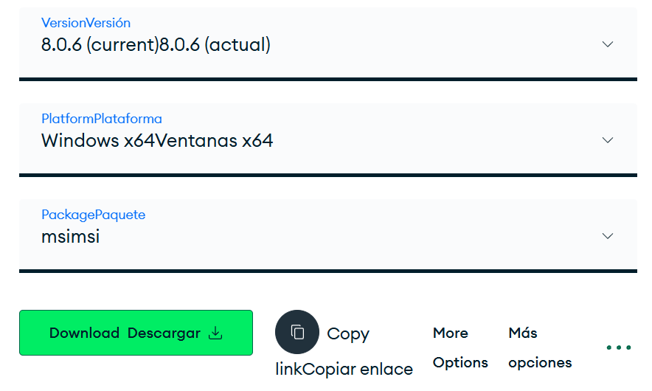

Ilustración 1 Descarga de la aplicación de MongoDB en Windows

Posterior a esa descarga dentro de la misma página buscaremos el Shell para descargar el repositorio:

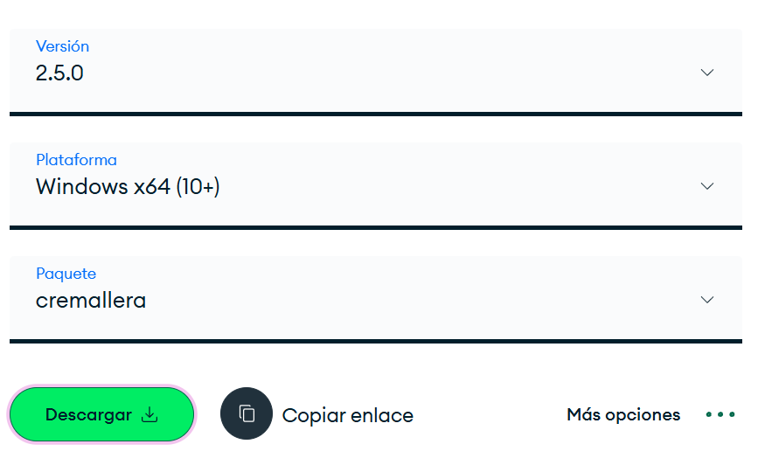

### PROCESO DE INSTALACION DE MONGODB EN WINDOWS

### Ejecutar la descarga es decir el setup de instalación:

### 

Ilustración 2 Setup de instalación (MongoDB)

Seleccionar el lugar en donde se realizará la descarga de los archivos y complementos necesarios para la ejecución y funcionamiento de Mongo dentro del equipo:

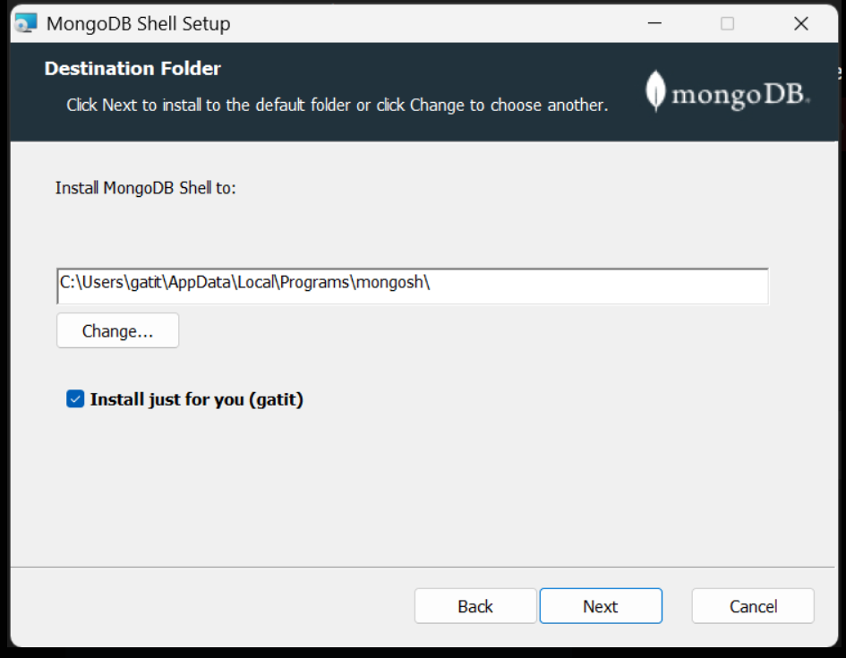

Ilustración 3 Selección de lugar de instalación

Al continuar solo se deberá aceptar el seguir con el proceso de instalación y se completará tras un tiempo de espera.

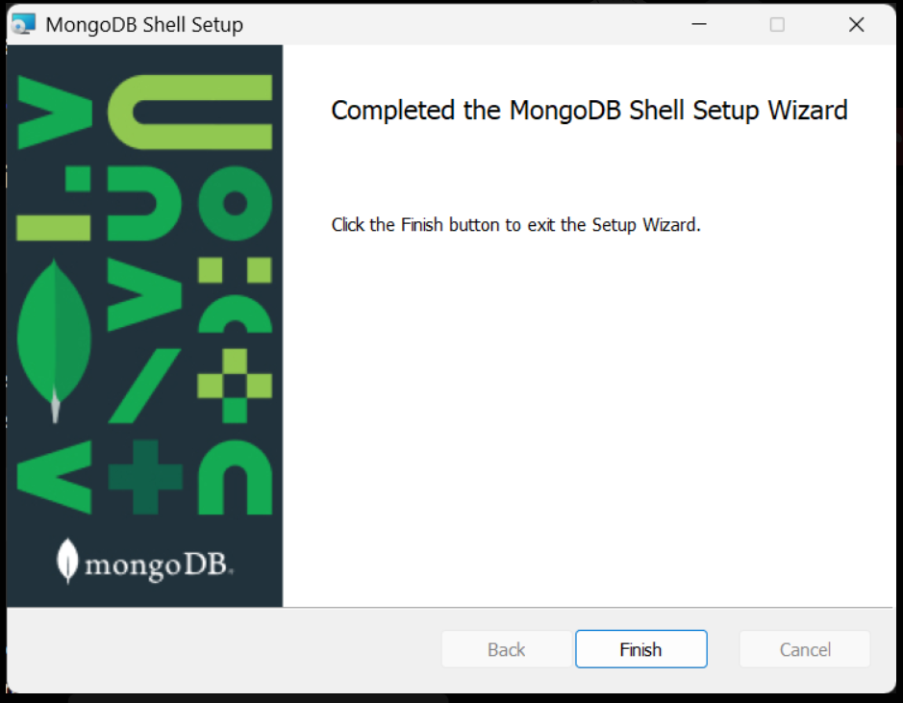

Ilustración 4 Instalación de MongoDB Completa

**PROCESO PARA EL CAMBIO DE PATH DENTRO DE MONGO (DE SER NECESARIO)**

Este proceso es útil ya que permite que los comandos del servidor y del shell se puedan ejecutar desde cualquier ubicación en la consola, sin necesidad de navegar hasta la carpeta de instalación cada vez. Esto facilita la administración de la base de datos, la ejecución de consultas y la configuración de herramientas adicionales.

Además, asegura que scripts o aplicaciones que dependan de MongoDB puedan encontrar los ejecutables automáticamente, evitando errores por rutas incorrectas y agilizando el trabajo tanto en Windows como en Linux.

**Para realizar el proceso deberemos abrir las propiedades del sistema:**

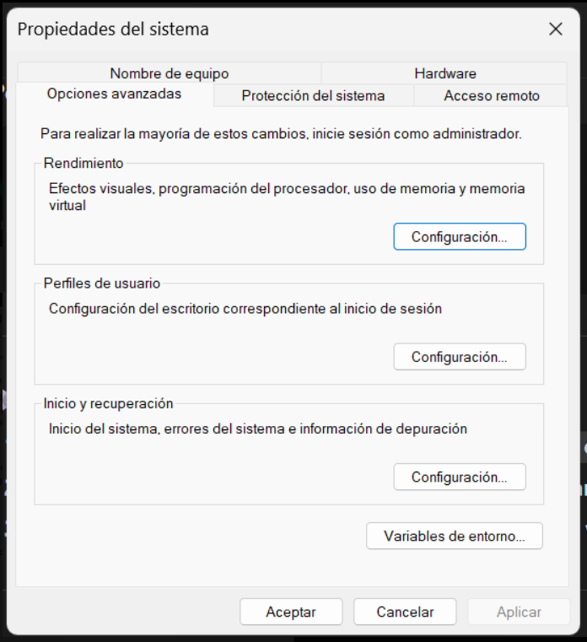

Ilustración 5 Propiedades del sistema

**Dentro de ellos nos dirigimos a variables de entorno:**

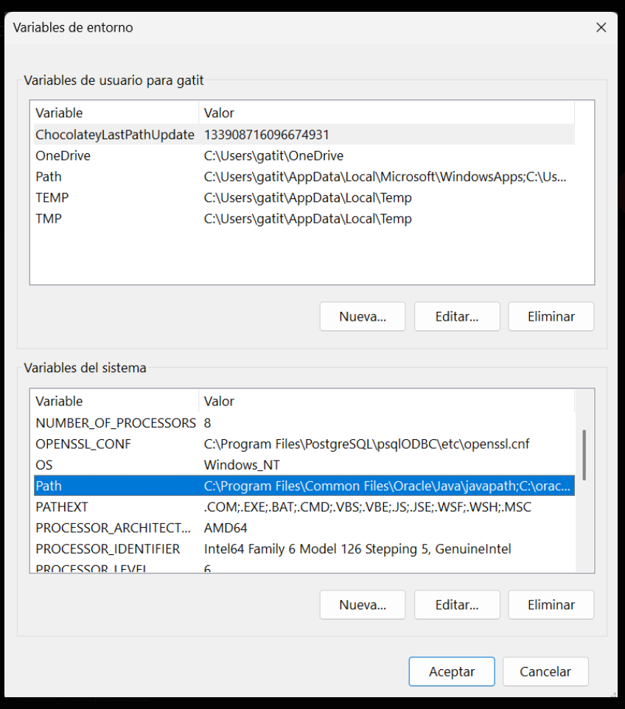

Ilustración 6 Configuración de Path

**Seleccionamos Path y luego seleccionamos editar:**

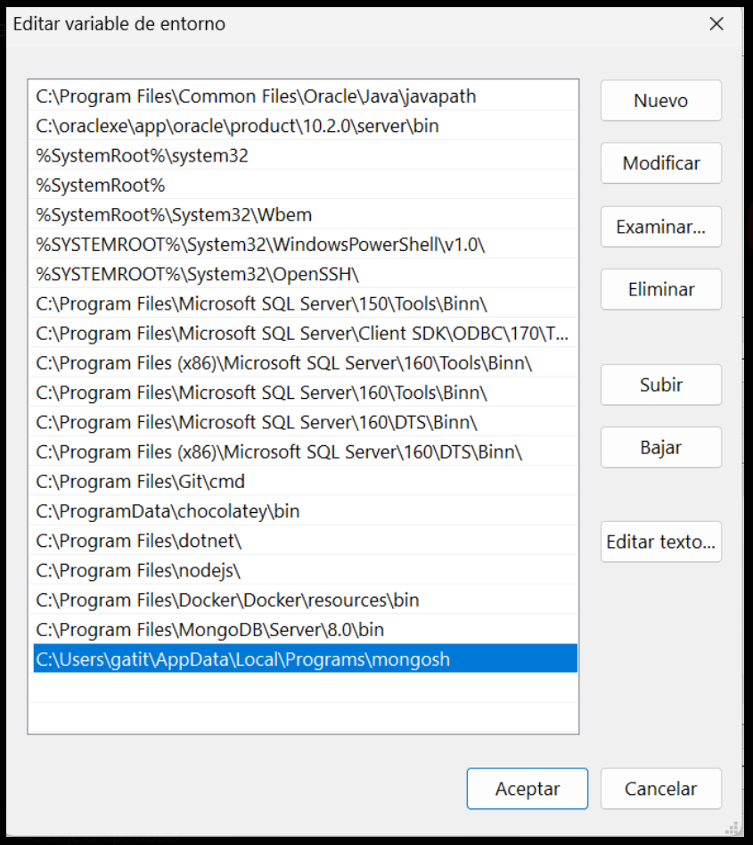

Ilustración 7 Cambio de Path

Una vez dentro bastara con seleccionar el path correcto y se finalizaría con la configuración.

**AGREGAR LOS DIRECTORIOS A MONGODB EN WINDOWS**

Es necesario para organizar los datos y la configuración del servidor, especialmente cuando se va a trabajar con sharding o múltiples instancias. Estos directorios (shard1, shard2, config) permiten almacenar los fragmentos de la base de datos y la información de configuración de manera ordenada, facilitando la gestión y replicación de los datos en el clúster.

Dentro del powershell de Windows se ejecutará el comando: **mongosh –version** para verificar si esta correctamente instalado:

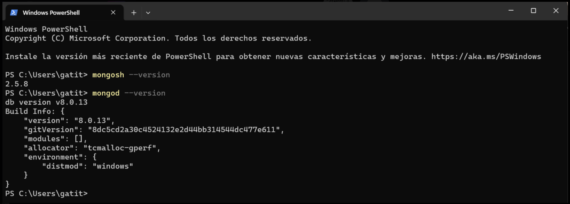

Ilustración 8 Verificación de la correcta instalación de MongoDB

Una vez comprobado la instalación procedemos agregar los directorios dentro del cmd:

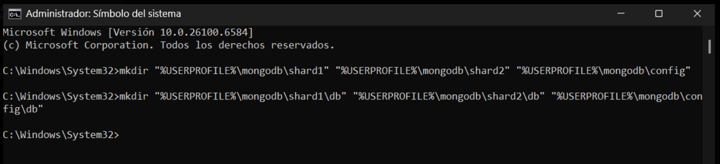

Ilustración 9 Agregar repositorios a mongodb

Una vez completa la instalación y configuración de MongoDB en Windows procedemos a realizar la instalación y configuración dentro de nuestra máquina virtual en VirtualBox con el sistema operativo Ubuntu.

**INSTALACIÓN DE MONGODB EN UBUNTU**

En este caso la instalación no se realizará mediante la página web sino simplemente con la ejecución de comandos.

Dentro del cmd de nuestro Ubuntu ejecutaremos el comando: **$sudo apt install -y mongodb -org**

Dicho comando realizara la instalación.

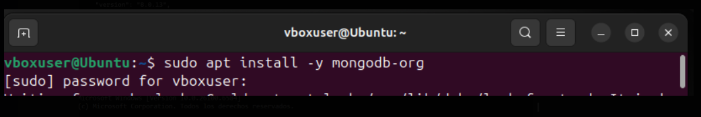

Ilustración 10 Instalación de MongoDB en Ubuntu

De igual manera ejecutaremos el comando: $mongod –versión

Este comando nos demostrara si la instalación se realizó correctamente.

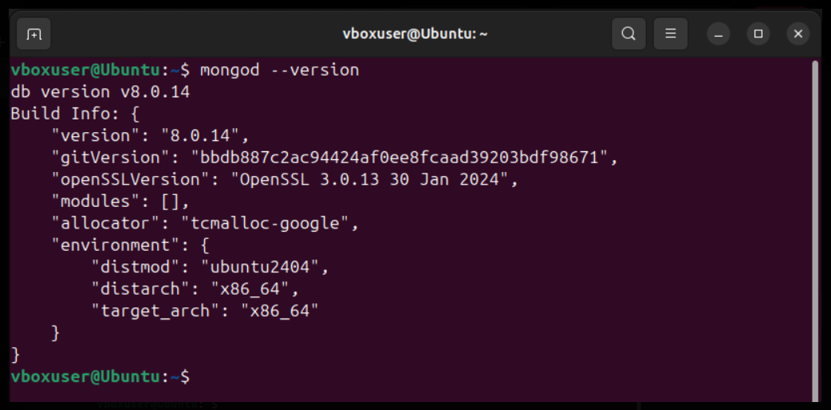

Ilustración 11 Verificación de la Instalación correcta de mongodb en ubuntu

**AGREGAR LOS DIRECTORIOS A MONGODB EN UBUNTU**

Es necesario para organizar los datos y la configuración del servidor, especialmente cuando se va a trabajar con sharding o múltiples instancias.

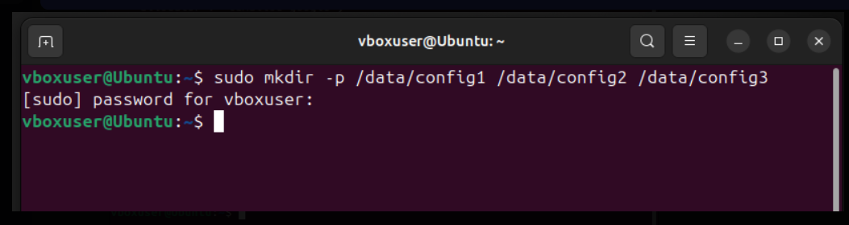

Ilustración 12 Agregar directorios a mongodb en ubuntu

**EJECUTAR 3 INTANCIAS CADA UNA EN UNA TERMINAL DIFERENTE**

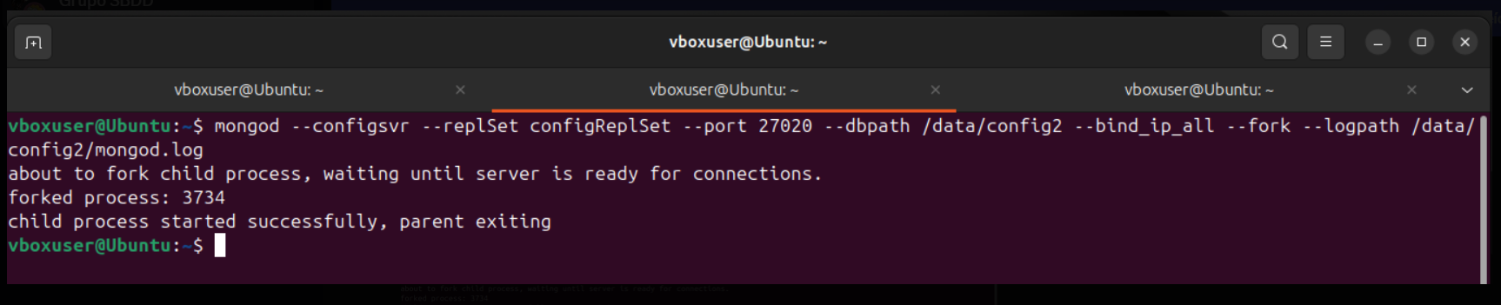

Ilustración 13 Ejecución de 3 Instancias

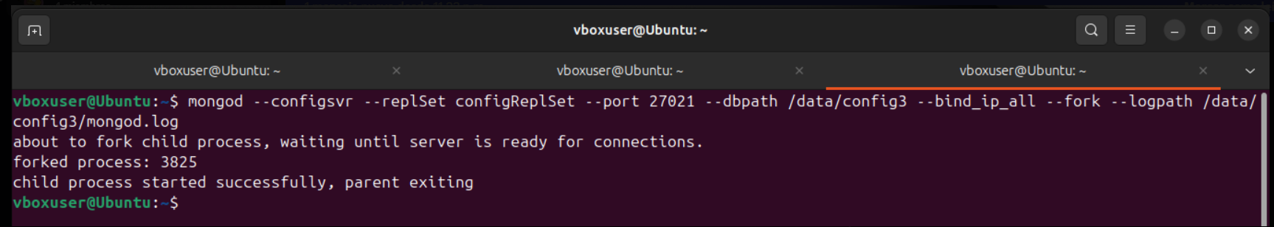

Ilustración 14 Ejecución de 3 Instancias

**INICIALIZACIÓN DE LA REPLICA SET**

La inicialización de la réplica set en MongoDB permite que varias instancias del servidor trabajen juntas para replicar los datos, garantizando disponibilidad y tolerancia a fallos. Esto asegura que, si un nodo falla, los datos sigan accesibles desde otro miembro del conjunto, manteniendo la integridad y continuidad del sistema.

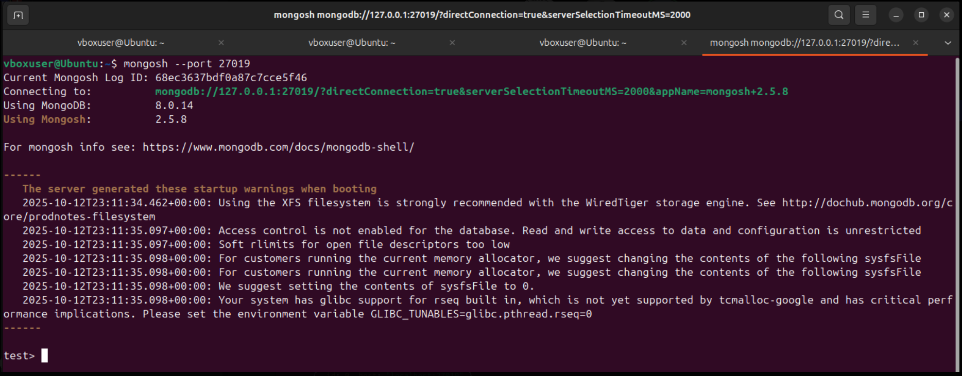

Ilustración 15 Inicialización de la réplica set

**Verificación de la correcta inicialización:**

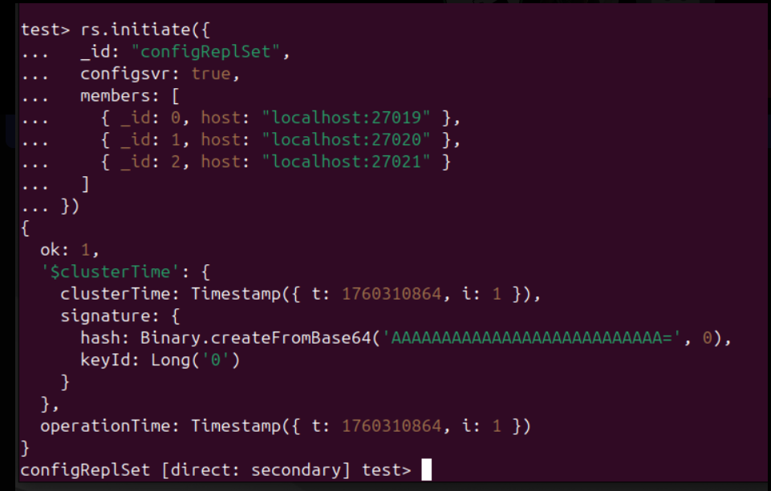

Ilustración 16 Verificación de la correcta inicialización

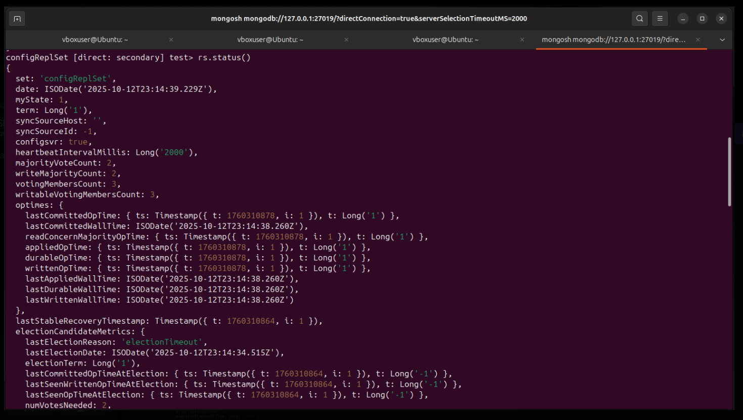

Ilustración 17 Verificación de la correcta inicialización

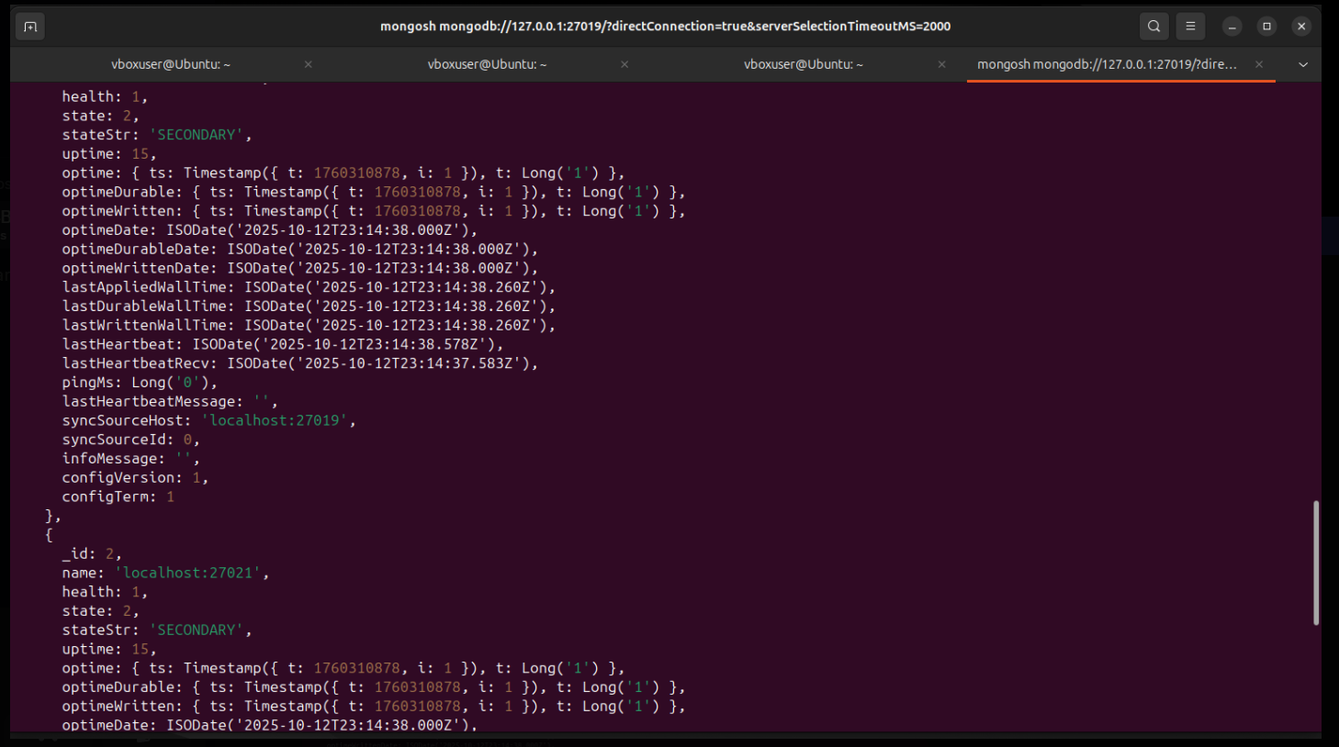

Ilustración 18 Verificación de la correcta inicialización

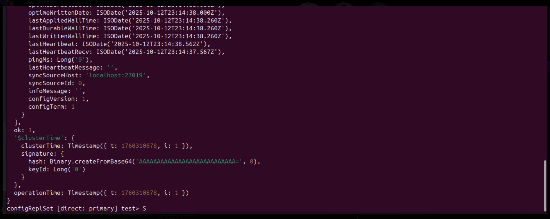

Ilustración 19 Verificación de la correcta inicialización

**CONFIGURACIÓN DE SHARD 2 (REPLICA SET)**

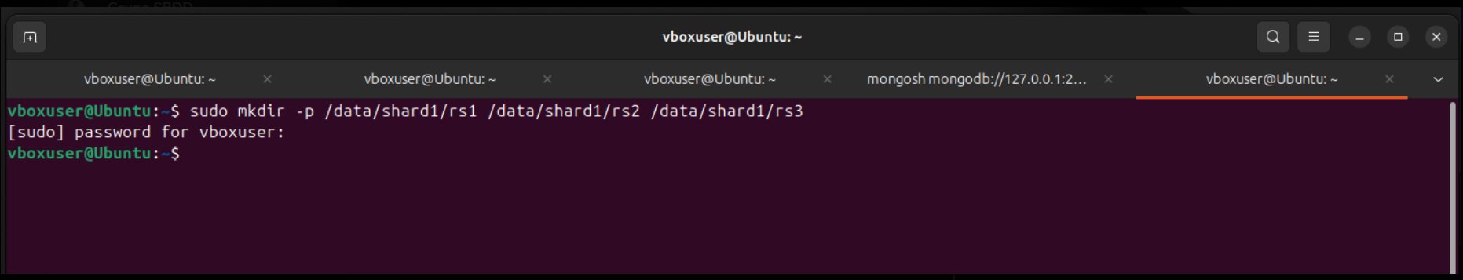

Ilustración 20 Configuración de SHARD 2 (Replica Set)

**LANZAMIENTO DE LOS TRES NODOS**

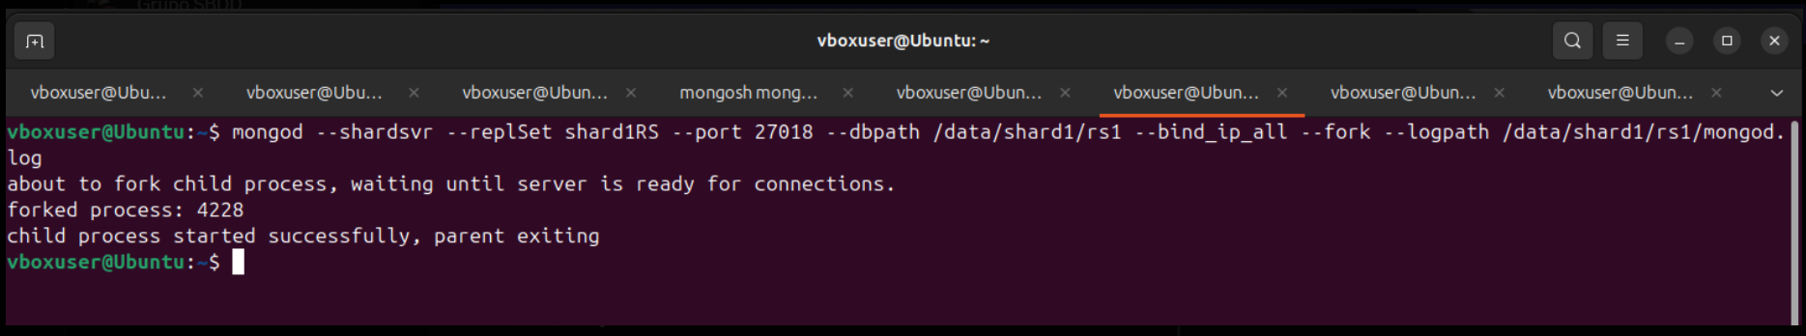

Ilustración 21 LANZAMIENTO DE LOS TRES NODOS

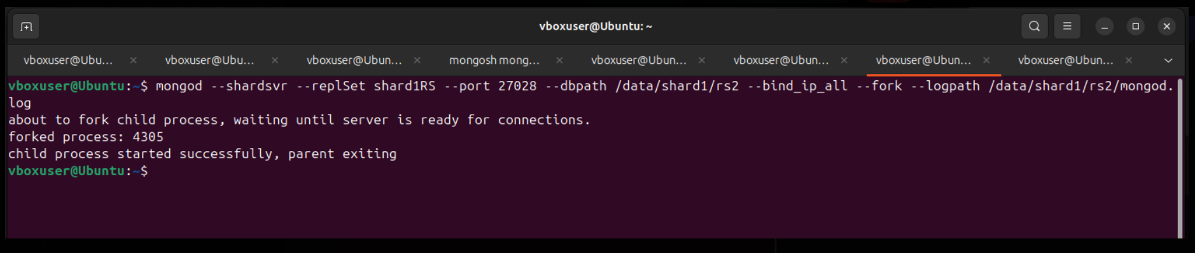

Ilustración 22 LANZAMIENTO DE LOS TRES NODOS

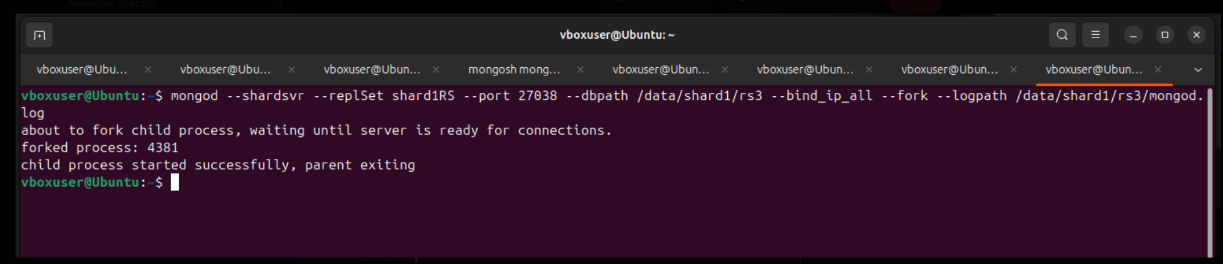

Ilustración 23 LANZAMIENTO DE LOS TRES NODOS

**INICIALIZAMOS**

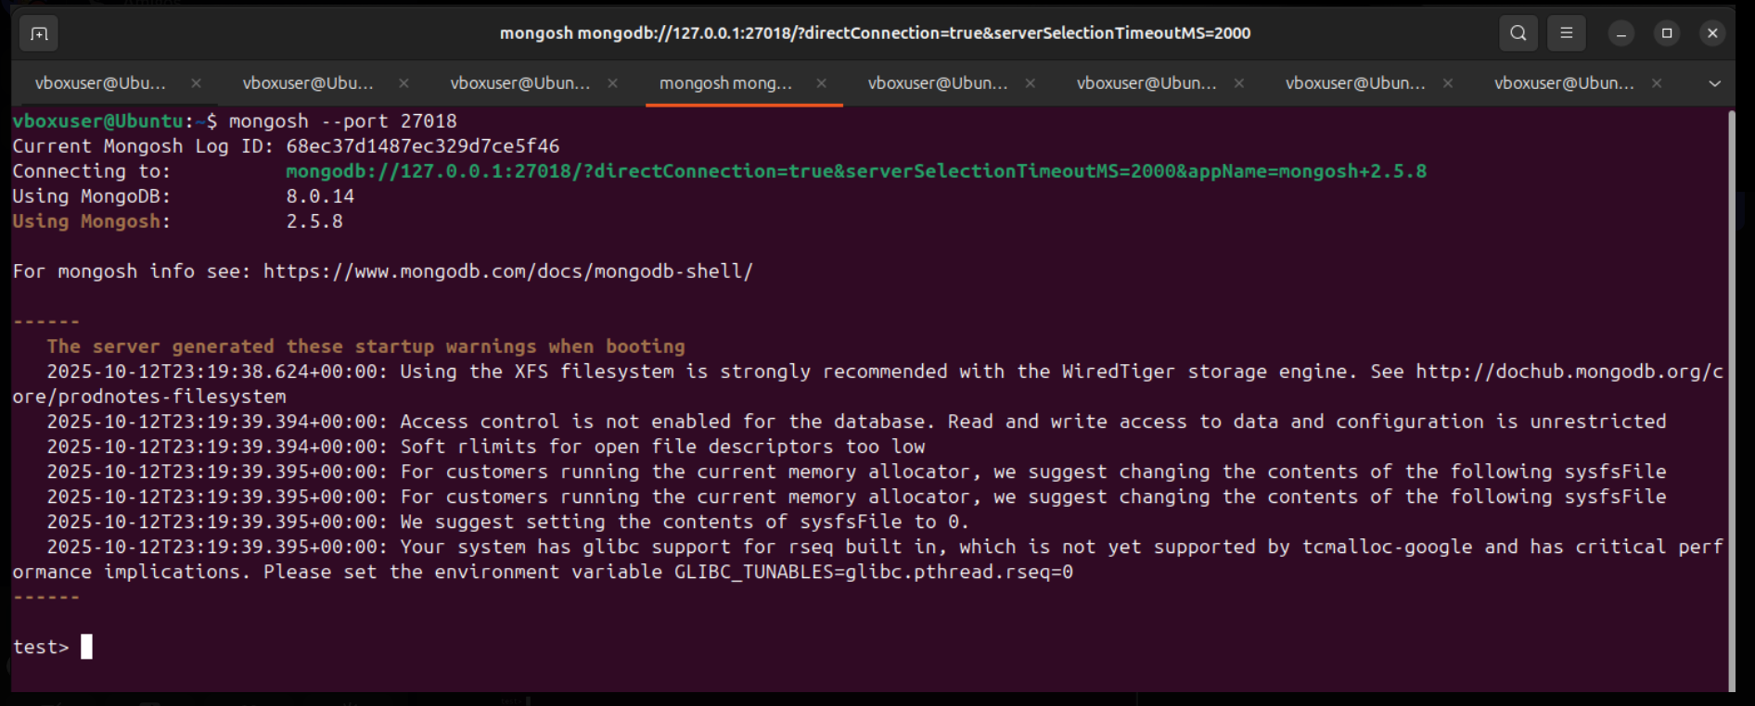

Ilustración 24 Inicialización

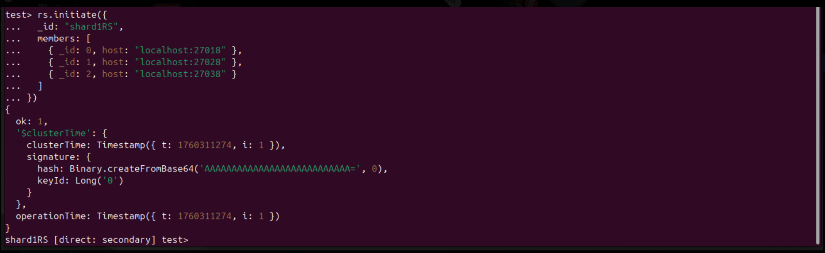

Ilustración 25 Inicialización

**VERIFICAMOS**

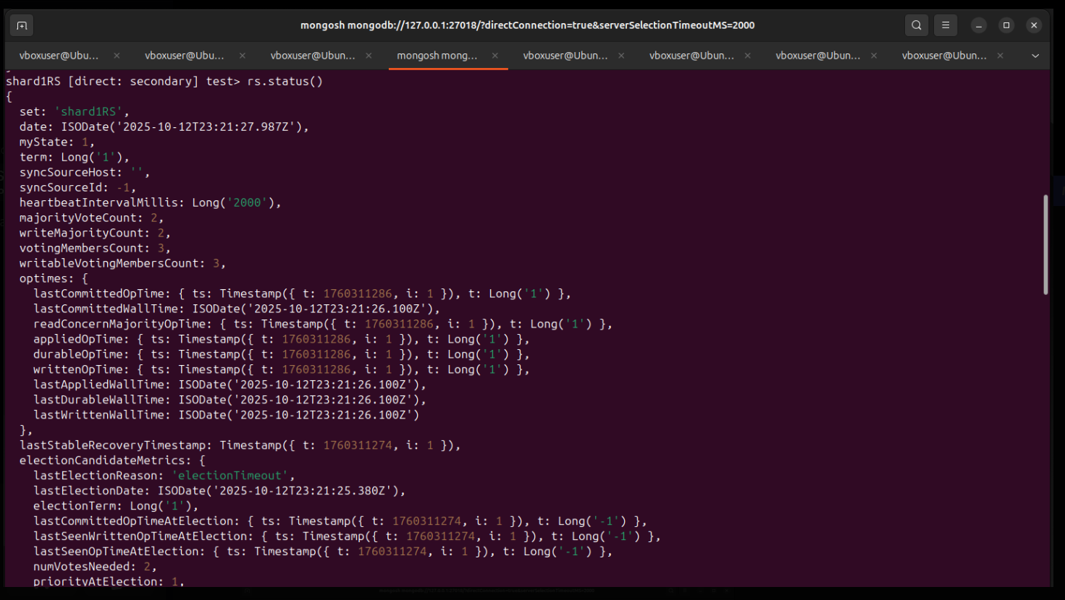

Ilustración 26 Verificación

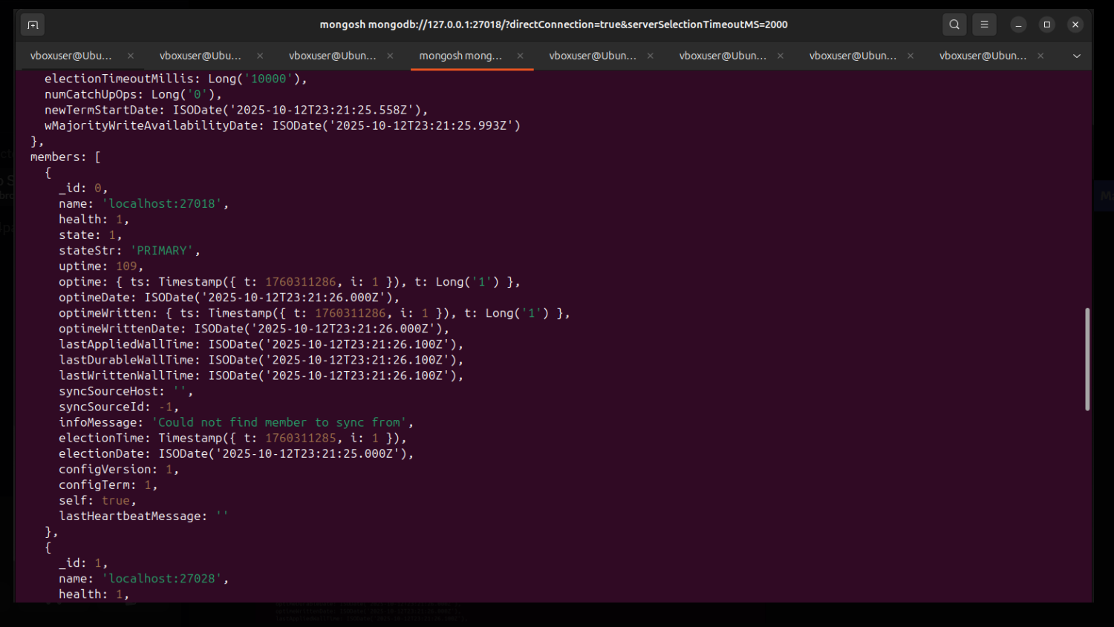

Ilustración 27 Verificación

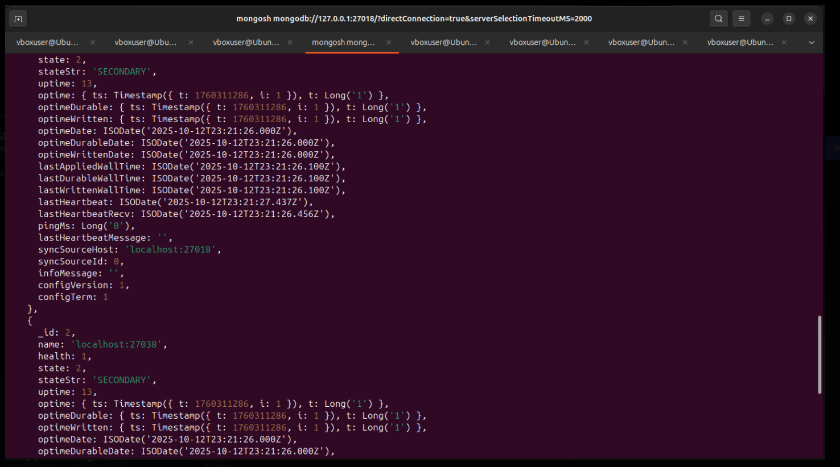

Ilustración 28 Verificación

**LEVANTAR EL ROUTER (MONGOS)**

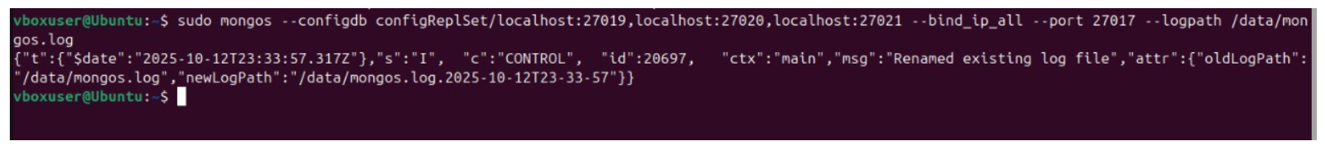

Ilustración 29 Levantar el ROUTER (mongos)

**CONEXION AL ROUTER**

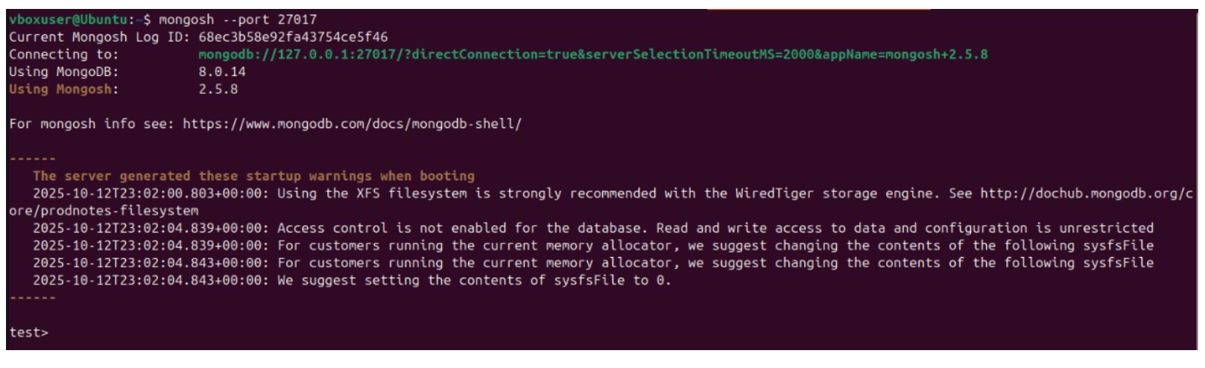

Ilustración 30 Conéctate al router

**AGREGA LOS SHARDS AL CLUSTER**

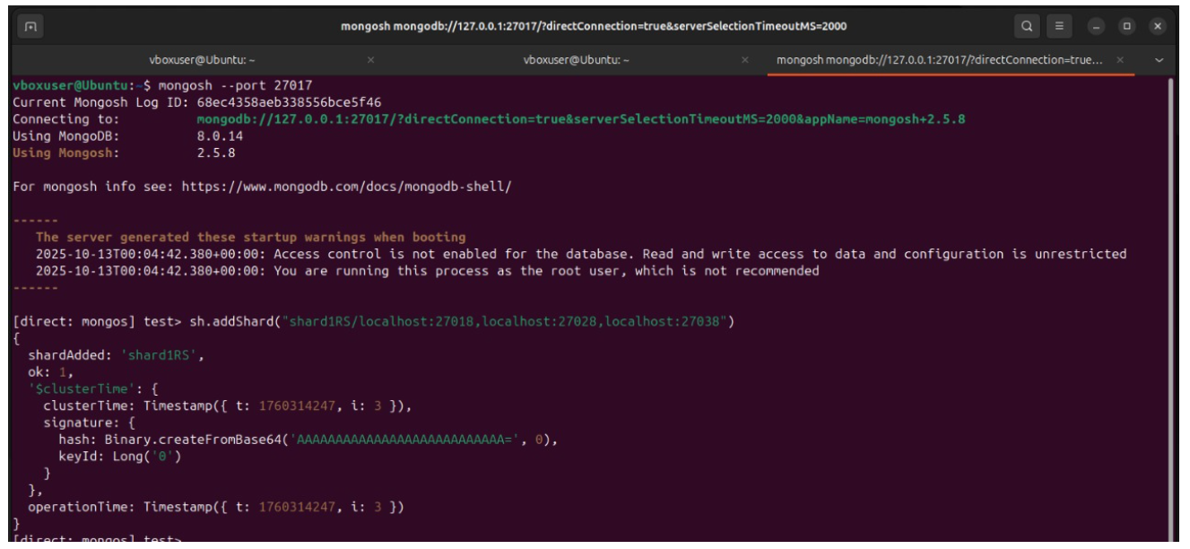

Ilustración 31 Agrega los shards al cluster

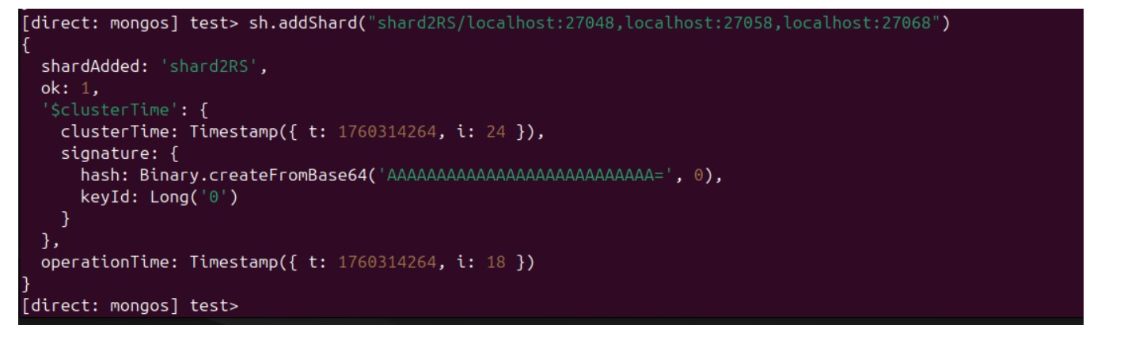

Ilustración 32 Agrega los shards al cluster

**VERIFICAMOS CONFIGURACIÓN GENERAL**

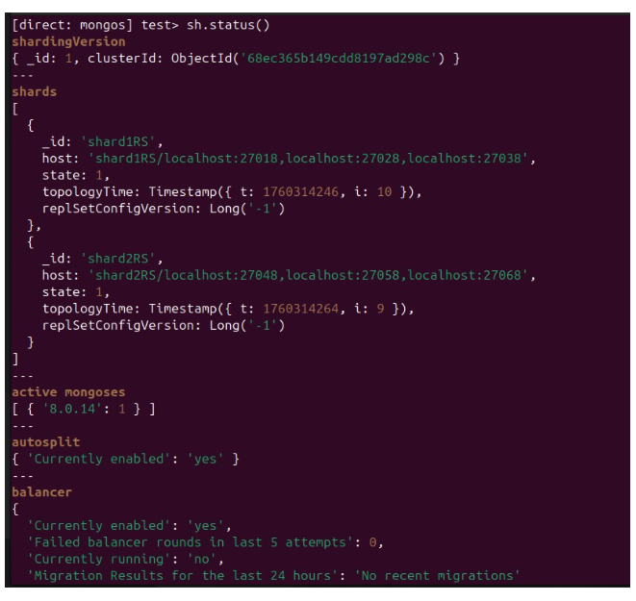

Ilustración 33 Verificamos configuración general

**CREAR BASE DE DATOS Y COLECCIONES (EQUIVALENTE AL MODELO POSTGRESQL)**

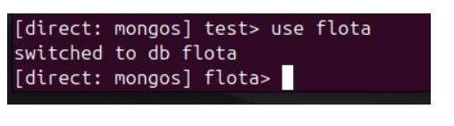

Ilustración 34 Crear base de datos y colecciones (equivalente al modelo PostgreSQL)

**CREAR COLECCIONES PRINCIPALES**

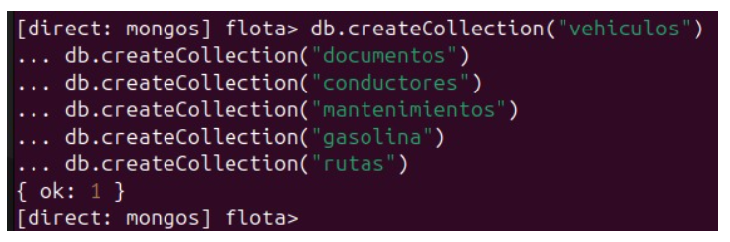

Ilustración 35 Crear colecciones principales

**HABILITAR SHARDING Y DEFINIR SHARD KEYS**

**HABILITAR SHARDING EN LA BASE**

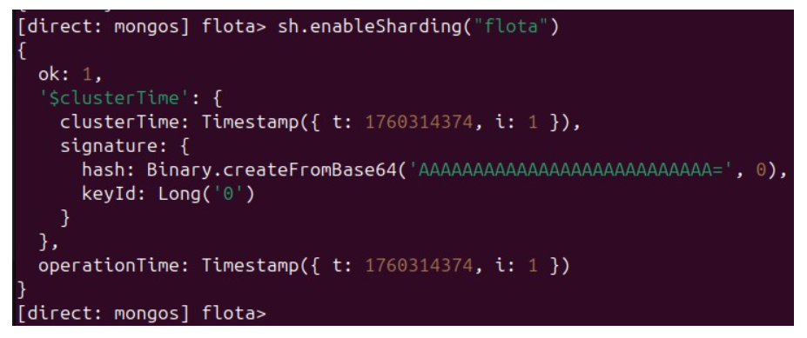

Ilustración 36 HABILITAR SHARDING Y DEFINIR SHARD KEYS

**CREAR ÍNDICES Y SHARDEAR LAS COLECCIONES**

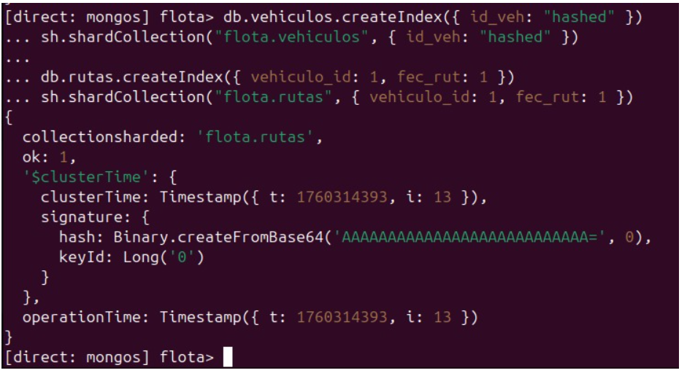

Ilustración 37 Crear índices y shardear las colecciones

**VERIFICAMOS DISTRIBUCIÓN**

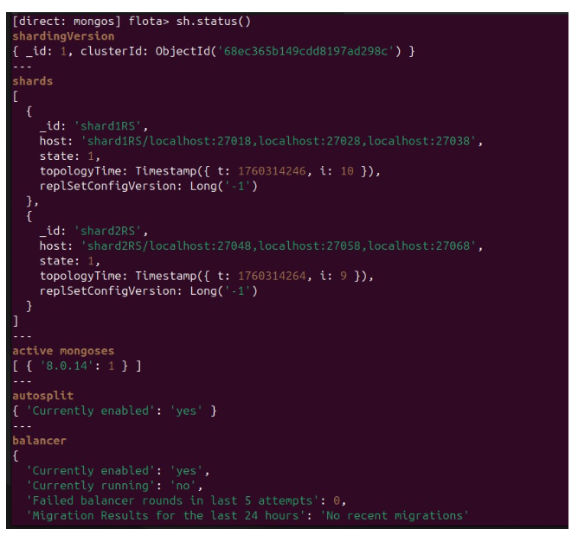

Ilustración 38 Verificamos distribución

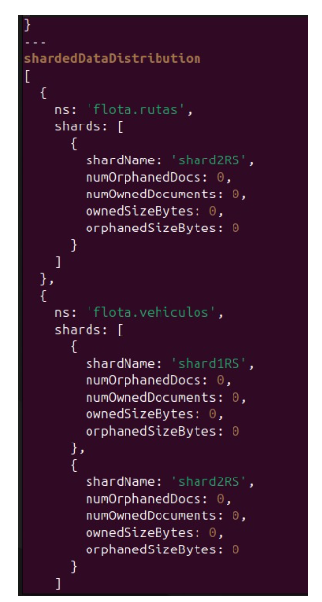

Ilustración 39 Verificamos distribución

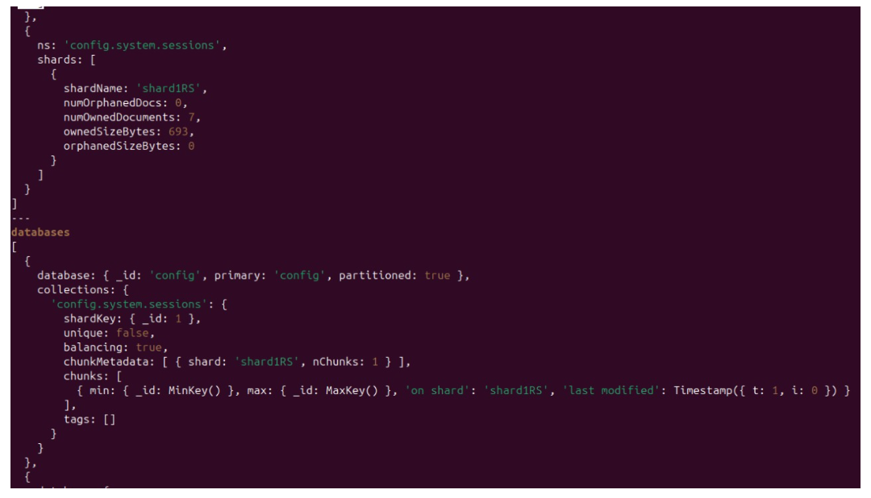

Ilustración 40 Verificamos distribución

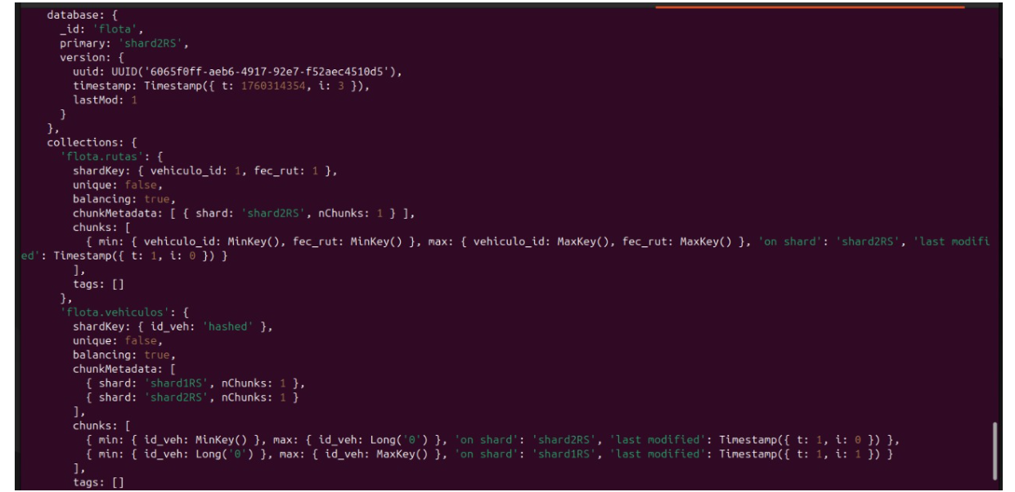

Ilustración 41 Verificamos distribución

**INGRESO EN PLSQL**

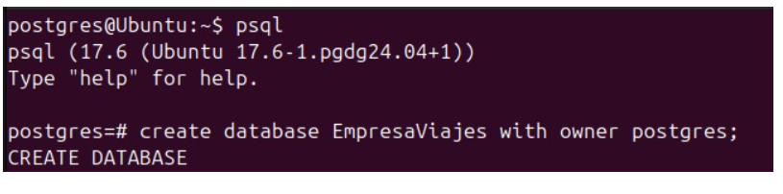

Ilustración 42 Ingreso en PLSQL

**IMPLEMENTACIÓN DE TRIGGERS EN POSTGRESQL (REPLICACIÓN LÓGICA)**

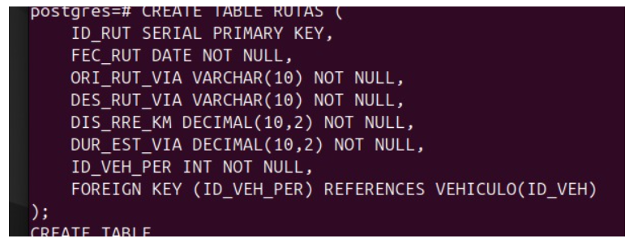

Ilustración 43 Implementación de triggers en PostgreSQL (replicación lógica)

**VERIFICACIÓN DE SCHEMAS**

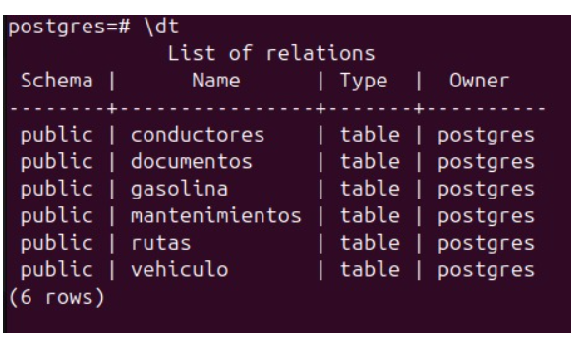

Ilustración 44 Verificación de Schemas

**CREACIÓN DE LOS TRIGGERS**

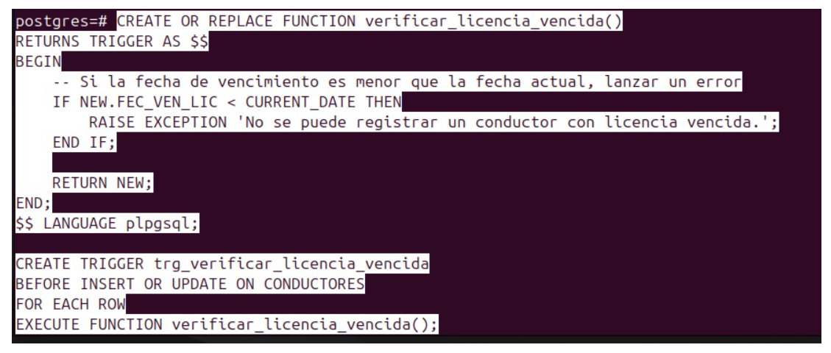

Ilustración 45 Creación de los triggers

**CONTROL DE DISPONIBILIDAD DE VEHÍCULOS**

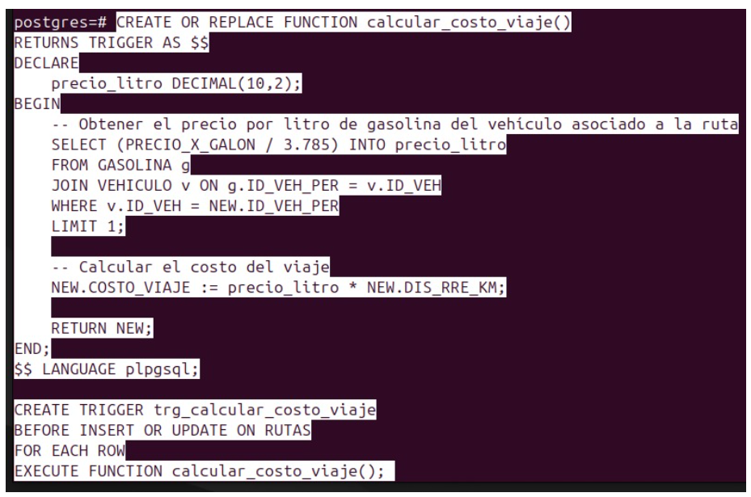

Ilustración 46 Control de disponibilidad de vehículos

**IMPORTAR A MONGODB**



Ilustración 47 Importar a MongoDB

**EXPORTAR CADA TABLA A CSV DESDE PSQL**

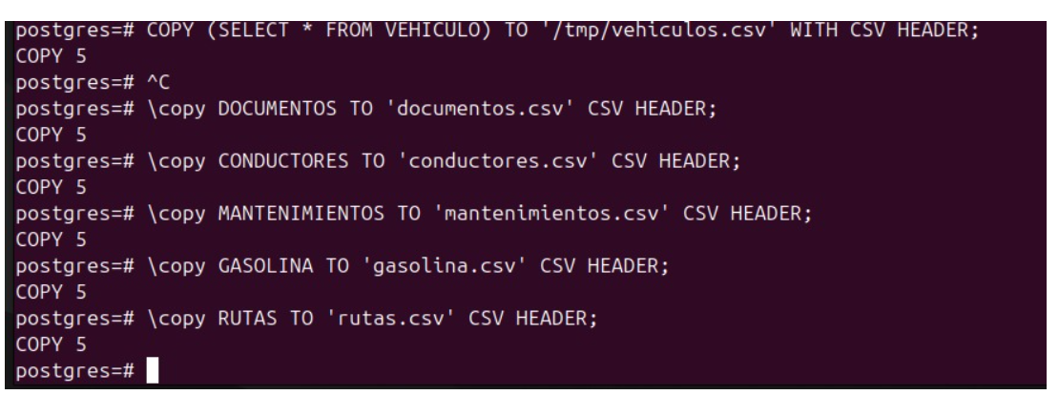

Ilustración 48 Exportar cada tabla a CSV desde psql

**IMPORTAR A MONGODB**



Ilustración 49 Importar a MongoDB



Ilustración 50 Importar a MongoDB



Ilustración 51 Importar a MongoDB

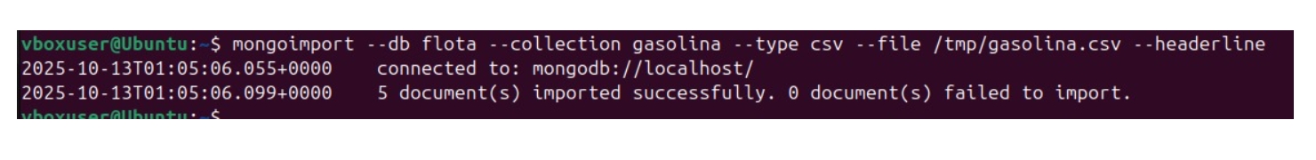

Ilustración 52 Importar a MongoDB



Ilustración 53 Importar a MongoDB

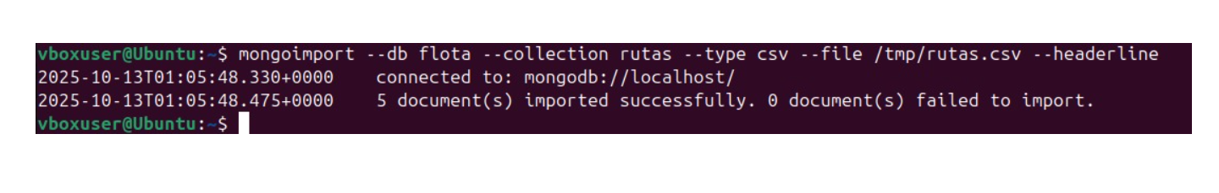

Ilustración 54 Importar a MongoDB

## Resultados obtenidos

Se logró instalar y configurar correctamente MongoDB en el sistema, incluyendo la asignación de rutas en el Path, la creación de los directorios para el sharding y la inicialización del replica set. Se verificó el funcionamiento del Mongo Shell y la correcta comunicación entre las instancias configuradas. Además, se completó la instalación y configuración de PostgreSQL, donde se crearon las tablas, se insertaron datos de prueba y se implementaron los triggers necesarios para automatizar validaciones y cálculos. En general, todos los procesos se ejecutaron de forma exitosa, comprobando el correcto desempeño de las bases de datos y su integración dentro del entorno de trabajo.

## Habilidades blandas empleadas en la práctica

Liderazgo

Trabajo en equipo

Comunicación asertiva

La empatía

Pensamiento crítico

Flexibilidad

La resolución de conflictos

Adaptabilidad

Responsabilidad

Durante el desarrollo de la práctica se aplicaron diversas habilidades blandas que contribuyeron al correcto proceso de instalación, configuración y verificación de MongoDB y PostgreSQL. El pensamiento crítico fue fundamental para analizar los pasos técnicos de configuración del sharding y la replicación, identificando posibles errores en las rutas o parámetros del sistema y aplicando las correcciones necesarias. La resolución de problemas permitió superar dificultades relacionadas con la creación de directorios, la inicialización del replica set y la ejecución de comandos en el shell, garantizando que cada componente funcionara correctamente. La adaptabilidad se evidenció al trabajar en distintos entornos operativos, como Windows y Linux, ajustando los comandos y procedimientos según las necesidades de cada sistema. Finalmente, la responsabilidad se reflejó en el cumplimiento ordenado de cada etapa, desde la instalación hasta la validación final, asegurando que los resultados obtenidos fueran precisos y funcionales.

## Conclusiones

* La práctica permitió comprender el proceso completo de instalación y configuración de MongoDB tanto en Windows como en Linux, destacando la importancia de definir correctamente las rutas y directorios para garantizar el funcionamiento del sistema.
* Se comprobó el correcto uso del sharding y la replicación, logrando distribuir los datos de manera eficiente y asegurando la disponibilidad y consistencia de la información en las distintas instancias configuradas.
* La integración con PostgreSQL reforzó el manejo de bases de datos relacionales mediante la creación de tablas, inserción de datos y aplicación de triggers, demostrando la utilidad de las validaciones automáticas para mantener la integridad de los registros.

## Recomendaciones

* Mantener siempre el uso de transacciones en operaciones críticas, ya que permiten garantizar la atomicidad y evitar inconsistencias en la base de datos.
* Documentar claramente las relaciones entre tablas y las reglas de integridad referencial, lo que facilitará el mantenimiento y la detección de errores en futuros desarrollos.